江苏省仪征中学2020-2021学年度第二学期高二生物学科导学单
备课组：高二生物 授课时间： 4.1 内容:微生物分离和培养 研制人：谢涛 审核人：张远忠
【学习目标】1.两种纯化方法比较
2.选择培养基的制作
【学习重点】 两种纯化方法比较
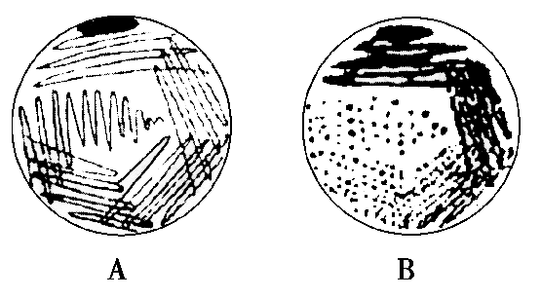
【学习难点】 两种纯化方法比较
【导学】1．平板划线法
平板划线操作及培养结果：
2．稀释涂布平板法
(1)主要操作环节：
(2)系列稀释和涂布平板后培养结果如图所示：
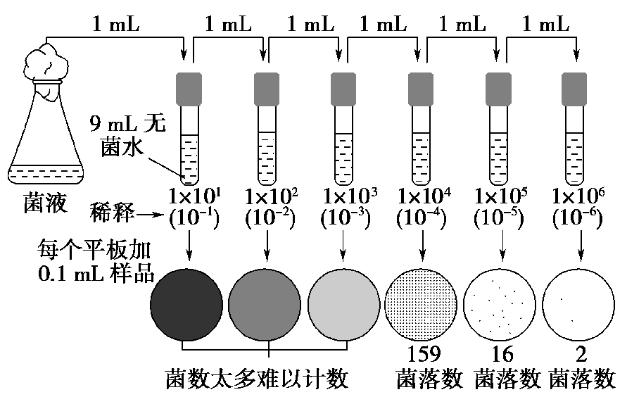
3．平板划线法与稀释涂布平板法的注意事项
【导思】4．两种纯化细菌方法的比较
项目 | 优点 | 缺点
平板划线法
稀释涂布平板法
例：下图甲、乙是微生物接种常用的两种方法，请回答相关问题。
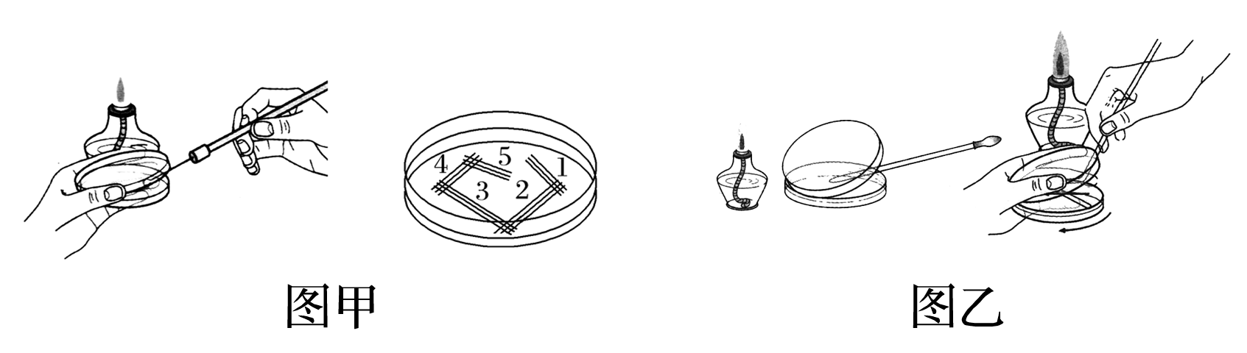
（1）图甲是利用________法进行微生物接种，图乙是利用__________________法进行微生物接种。这两种方法所用的接种工具分别是________和________；对这两种接种工具进行灭菌和消毒的方法依次是________和酒精消毒。
（2）接种操作为什么一定要在火焰附近进行？________________________________________________。
（3）接种后，在固体培养基上培养细菌时为什么进行倒置培养？________________________________。
（4）如图是采用上述接种方法接种后培养的效果图解，其接种方法是________(填“图甲”或“图乙”)。
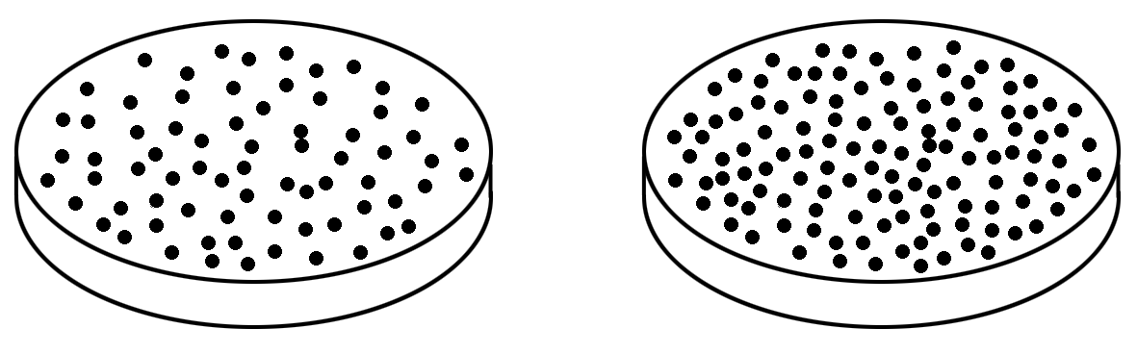

作业：活页分册P71,11-15

